Федеральное государственное образовательное бюджетное   
учреждение высшего образования

**«Финансовый университет при Правительстве Российской Федерации»**

**(Финансовый университет)**

Колледж информатики и программирования

**ОТЧЕТ   
по лабораторной работе №2**

**Тема:** Кодирование информации в инфокоммуникационных системах и сетях

**Студентов:** Гущина Павла Алексеевича

Мороз Екатерины Игнатовны

**Дисциплина /Профессиональный модуль:** Компьютерные сети

|  |  |  |
| --- | --- | --- |
| **Группа:** 2ИСИП-121 |  | **Преподаватель:** |
|  |  | ______________/ И.В.Сибирев / |
|  |  | **Дата выполнения:** |
|  |  | 10.03. 2023г. |
|  |  | **Оценка за работу: ____________** |

Москва   
2023

1.1. Цель работы:

1 Знакомство с принципами кодирования информации в

инфокоммуникационных системах и сетях (ИКСС);

2 Изучение параметров и характеристик основных кодов,

используемых в ИКСС;

3 Знакомство с основными кодами, применяемыми в ИКСС;

4 Получение практических навыков кодирования информации.

1.2. Теоретические сведения

Информация в ИКСС предается в основном по кабельным каналам связи

(электрическим или оптическим). При этом передаваемая информация кодируется. Само понятие «кодирование» является неоднозначным, и его трактовка зачастую зависит от конкретной области его применения. В нашем случае под кодированием будем понимать следующее: каждой последовательности битов передаваемой информации ставится в соответствие набор сигналов (электрических или оптических), которые передаются по кабелю.

1.3.1. Код NRZ

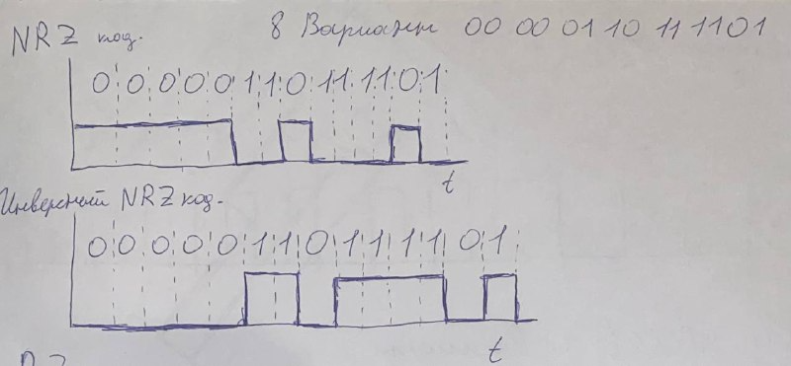

1.3.2. Код RZ

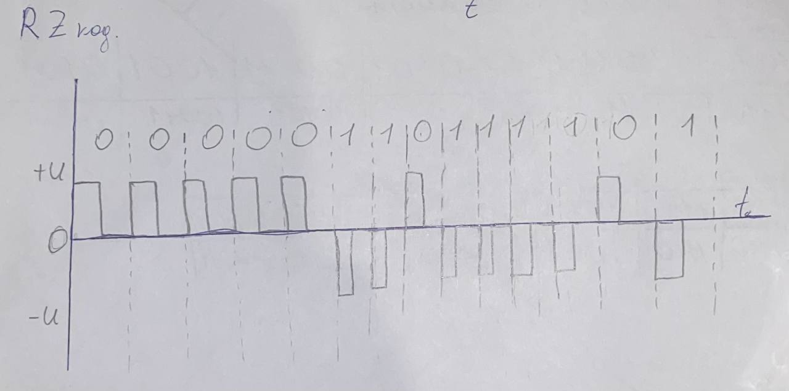

1.3.3. Манчестерский код

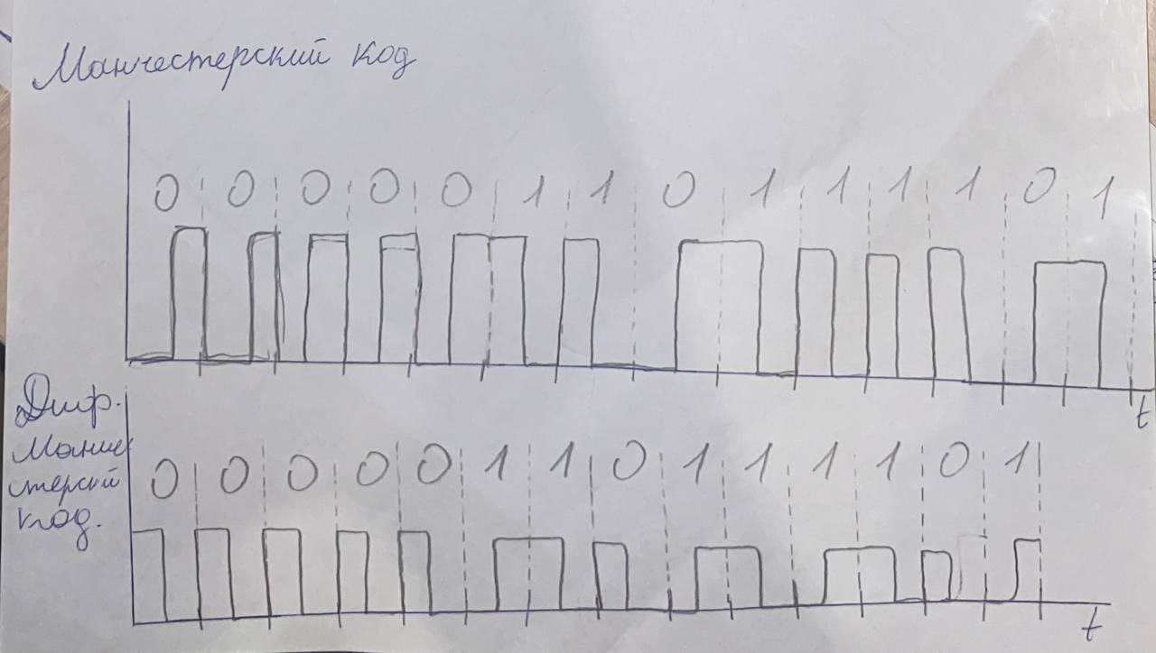

1.3.4. Бифазный код

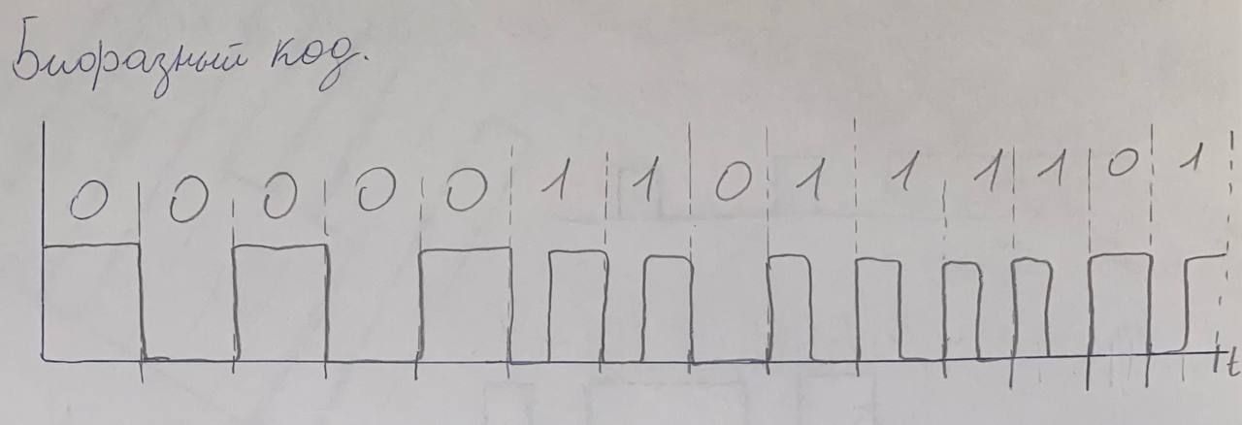

1.3.5 код 4В/5В.

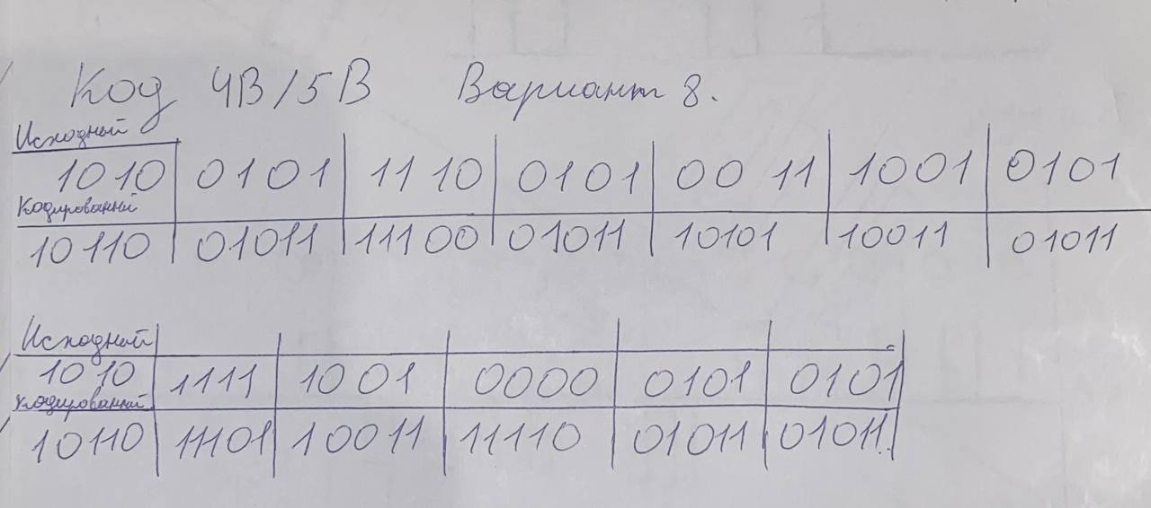

1.3.6. Код РАМ 5

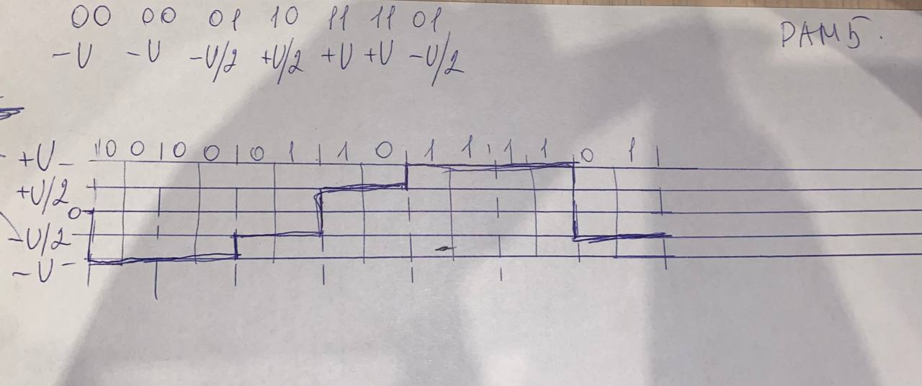

1.3.7. Трехуровневый самосинхронизирующийся код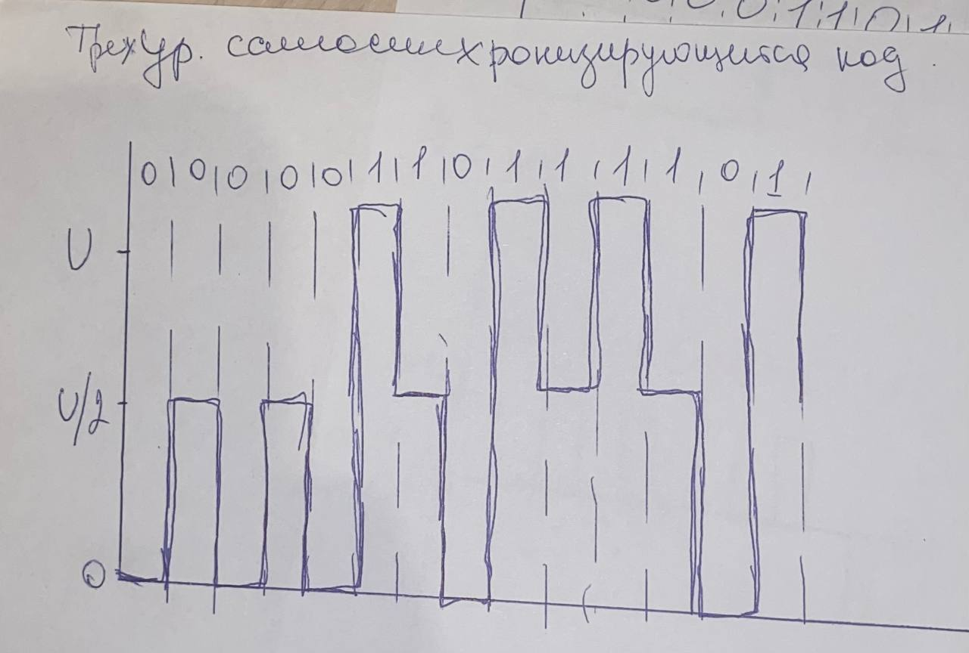

1.3.8. Код ArcNet

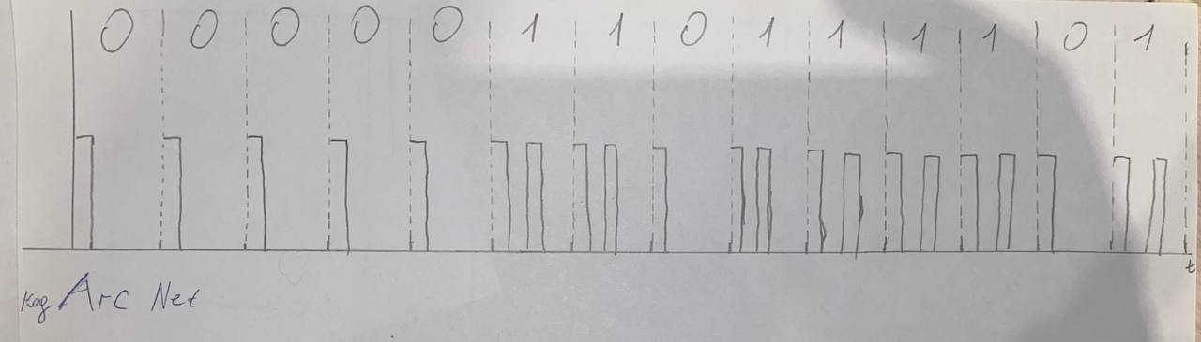

Контрольные вопросы

1. Назовите основные характеристики кодов:

- Количество уровней сигнала для данного кода;

- Синхронизация приема битов;

- Возможность использования гальванической развязки;

- Требуемое аппаратное обеспечение процессов кодирования и декодирования;

- Возможность использования различных сред передачи информации;

- Требуемая полоса пропускания кабеля при заданной скорости передачи данных;

- Детектирование начала и окончания процесса передачи информации;

- Количество требуемых линий передачи данных.

2. Какому условию должен удовлетворять код, чтобы можно было использовать трансформатор для гальванической развязки линии передачи информации?

- Возможность использования гальванической развязки. Электрические сигналы при использовании некоторых кодов имеют постоянную составляющую. При использовании других кодов электрические сигналы не имеют постоянной составляющей. Одним из распространенных способов обеспечения гальванической развязки является использование трансформатора, через который постоянная составляющая сигнала не передается. Кроме этого, наличие постоянной составляющей в напряжении первичной обмотки трансформатора отрицательно сказывается на его работе и, в ряде случаев, это может привести к потере трансформатором работоспособности. Таким образом, при использовании кодов, электрические сигналы которых не содержат постоянной составляющей, решение задачи организации гальванической развязки существенно упрощается (достаточно наличие развязывающего трансформатора).

3. Принцип кодирования последовательности битов кодом NRZ.

- Код NRZ (not return to zero) является самым простым. В соответствии с данным кодом логическому нулю соответствует высокий уровень электрического сигнала, логической единице – низкий уровень сигнала.

4. Недостатки и преимущества кода NRZ по сравнению с

многоуровневыми кодами.

- Код NRZ позволяет использовать самую простую кодирующую и декодирующую аппаратуру. Код NRZ не требует широкой полосы пропускания кабеля. Так максимальная частота изменения уровня электрического сигнала будет иметь место при передаче последовательности 1,0,1,0,1,0… Тогда период изменения уровня сигнала будет равен двум битовым интервалам.

Код NRZ позволяет использовать самую простую кодирующую и декодирующую аппаратуру. Код NRZ не требует широкой полосы пропускания кабеля. Так максимальная частота изменения уровня электрического сигнала будет иметь место при передаче последовательности 1,0,1,0,1,0… Тогда период изменения уровня сигнала будет равен двум битовым интервалам.

- Недостатком кода NRZ является то, что использование данного кода затрудняет синхронизацию приема бит и определение начала и окончания передачи сетевым адаптером, встроенным в компьютер, принимающий информацию.

5. Почему при использовании кода NRZ невозможно передавать

длинные битовые последовательности?

- Дело в том, что когда сетевой адаптер передающего компьютера формирует электрический сигнал, пересылаемый по сети, он задает временные границы битов, опираясь на сигналы своего тактового генератора. Аппаратура принимающего компьютера устанавливает границы бит в соответствии со своим тактовым генератором. Несмотря на то, что тактовые генераторы достаточно точны (используется кварцевая стабилизация), они не синхронизируются друг с другом. В результате возможна рассинхронизация часов передающего и принимающего компьютеров, причем это расхождение может достигать одного или нескольких битовых интервалов за время передачи пакета.

Если в информационном сигнале присутствует длинная последовательность единиц или нулей, то на входе сетевого адаптера принимающего компьютера длительное время поддерживается один и тот же уровень напряжения без каких-либо признаков границ битовых интервалов. При этом затруднительно детектирование начала и окончания передачи. По этой причине с помощью кода NRZ не кодируются слишком длительные последовательности бит, а также принимаются меры по улучшению детектирования моментов начала и окончания передачи.

6. Принцип кодирования последовательности битов кодом RZ.

- Код RZ (возврат к нулю) ставит в соответствие логической единице переход от отрицательного пика напряжения к нулю в середине битового интервала и логическому нулю – переход от положительного пика напряжения к нулю в середине битового интервала.

7. Преимущества и недостатки кода RZ по сравнению с кодом NRZ.

Наличие трех уровней напряжения усложняет аппаратное обеспечение процессов кодирования и декодирования, что является недостатком данного кода по сравнению с кодом NRZ. Преимуществом данного кода является то, что он не предъявляет высоких требований к синхронизации часов приемника и передатчика, так как является самосинхронизирующимся кодом. Другими словами, принимающий информацию компьютер может подстраивать свои внутренние часы на каждом битовом интервале (в середине каждого битового интервала есть перепад уровней электрического сигнала). Таким образом, с помощью кода RZ можно передавать последовательности бит любой длительности. Недостатком кода RZ, помимо сложности его аппаратной поддержки, является то, что его использование требует при той же самой скорости передачи данных в два раза большей полосы пропускания кабеля, по сравнению с кодом NRZ. Самое быстрое изменение уровня электрического сигнала будет, если передается последовательность единиц или последовательность нулей. Период изменения сигнала в этом случае будет равен битовому интервалу.

8. Манчестерский код.

- В середине каждого битового интервала происходит изменение уровня электрического сигнала, то есть манчестерский код, также как и код RZ, является самосинхронизирующимся. Логической единице соответствует переход с верхнего уровня к нулю, логическому нулю – переход от нуля к верхнему уровню сигнала.

9. Дифференциальный манчестерский код.

- При использовании дифференциального манчестерского кода уровень напряжения электрического сигнала также, как и в случае манчестерского кода, изменяется в середине каждого битового интервала. В соответствии с дифференциальным манчестерским кодом в случае логической единицы изменение уровня сигнала в начале соответствующего битового интервала не происходит. При кодировании логического нуля в начале соответствующего битового интервала изменяется уровень напряжения электрического сигнала.

10. Детектирование начала и окончания передачи данных при манчестерском кодировании.

- Для детектирования начала передачи информации по каналу связи необходимо, чтобы первый переход уровня напряжения электрического сигнала при передаче первого бита имел фиксированный вид. Пусть, например, отсутствие передачи информации в линии соответствует низкому уровню сигнала (около нуля вольт). Тогда при передаче первого бита информации необходимо, чтобы на первом битовом интервале уровень сигнала изменился с низкого уровня на высокий уровень. Другими словами, необходима некоторая стартовая последовательность определенного вида. Детектирование окончания передачи может быть произведено по окончанию изменения уровня напряжения сигнала в течение более половины битового интервала.

11. Бифазный код.

- Бифазный и манчестерский коды имеют схожие моменты, например, перепады уровня напряжения электрического сигнала в начале и в середине битовых интервалов. Отличия бифазного кода от манчестерского кода: перепады напряжения сигнала в середине битового интервала происходят только при кодировании логической единицы; в начале каждого битового интервала происходит изменение уровня сигнала, независимо от того, кодируется ли на битовом интервале логический ноль или логическая единица; направление перепада напряжения в пределах битового интервала (при кодировании логической единицы) не имеет значения. Так как направление перепада напряжения в пределах битового интервала в случае использования бифазного кода не имеет значения, то не принципиально, соблюдается ли полярность подключения проводов электрического кабеля (витой пары UTP или STP) компьютеров, участвующих в обмене информацией. Очевидно, что при использовании манчестерского кода полярность подключения компьютеров имеет принципиальное значение, так как логическим нулю и единице соответствуют разные направления перепада напряжения сигнала в середине битовых интервалов.

12. Код 4В/5В.

- Код 4В/5В относится к классу избыточных кодов, суть которых заключается в том, что подлежащая кодированию последовательность битов разбивается на блоки (их еще называют символами), каждый из которых впоследствии заменяется соответствующим блоком битов (символом) с большим числом битов, по сравнению с исходными блоками битов. В случае кода 4В/5В подлежащая кодированию последовательность битов делится на блоки по четыре бита в каждом, и затем каждому из таких блоков битов ставится в соответствие блок, состоящий из пяти битов. Поскольку полученные в результате кодирования символы содержат избыточные биты, то возможное количество битовых комбинаций в них больше, по сравнению с исходными символами.

13. Преимущества и недостатки избыточных кодов.

- Вследствие применения избыточного кодирования, при использовании кода 4В/5В требование к полосе пропускания кабеля все же увеличивается на 25%, но это все равно лучше, по сравнению с другими самосинхронизирующимися кодами, рассмотренными ранее, использование которых неизбежно требуют удвоения полосы пропускания кабеля (витой пары) по сравнению с кодом NRZ.

14. Код РАМ 5

- При кодировании информации с помощью пятиуровневого кода РАМ 5 напряжение электрического сигнала имеет пять уровней (−U, −U/2, 0 В, +U/2, +U).

- В соответствии с принципом кодирования, исходная последовательность битов делится на блоки (символы) по два бита в каждом, и каждому из возможных сочетаний логических нулей и единиц ставится в соответствие некоторый уровень напряжениям. Четыре уровня из пяти соответствуют кодируемым блокам битов, нулевой уровень напряжения при кодировании не используется. Если уровень напряжения в линии передачи информации равен нулю, это означает, что передачи нет.

15. Трехуровневый самосинхронизирующийся код.

- Трехуровневый самосинхронизирующийся код был разработан для использования в оптоволоконных сегментах сетей.

- Средний уровень (U/2) предназначен для свободной линии. Логическому нулю соответствует низкий уровень (ноль), логической единице – высокий уровень (U). Однако, если кодируется последовательность, состоящая из нескольких логический нулей или единиц, то сигнал не остается на низком или высоком уровнях, а периодически принимает среднее значение. Таким образом, в начале каждого битового интервала происходит изменение уровня электрического сигнала в кабеле, что и обеспечивает самосинхронизируемость кода. Детектирование начала процесса передачи в канале связи производится довольно просто. Как только передача начинается, 23 24 уровень сигнала из среднего значения переходит либо к нижнему уровню, либо к верхнему уровню. Детектирование окончания передачи также не представляет затруднений. Если передача закончилась, сигнал в пределах битового интервала не изменяется.